**电子线路系统设计实验**

**课程报告**

**全保护多功能直流电源系统**

一、研究背景及意义

在当今电子科技高速发展的时代，电路实验在工程领域中扮演着至关重要的角色。电路实验不仅是电子工程专业学生必不可少的实践环节，也是工程师在设计、开发和维护电子系统时不可或缺的基础工作。而一个功能强大、稳定可靠的实验室电源系统对于各种电路实验的进行至关重要。

在电子工程领域，电路实验是培养学生理论与实践相结合的能力的重要手段。一个功能全面、操作简便、性能稳定的实验室电源系统能够有效地支持学生进行各种电路实验，促进学生的实践能力和创新意识的培养。

在工程领域，电路设计、测试与验证是项目开发过程中不可或缺的环节。一个灵活多变、稳定可靠的实验室电源系统能够满足工程师对于不同电压、电流需求的测试与验证，提高项目研发的效率与质量。

在产品生命周期中，电路测试与维护是确保产品性能与质量的关键环节。一个可靠的实验室电源系统可以提供稳定的电源供应，支持产品在各种工作环境下的测试与维护，保障产品性能与可靠性。

在学术领域，电路实验是推动科学研究与技术创新的重要手段。一个功能全面、性能稳定的实验室电源系统能够为研究人员提供可靠的实验条件，支持他们进行前沿技术的探索与创新。

因此，设计并实现一个多功能实验室电源系统具有重要的现实意义和深远的社会影响，将为电子工程教育、工程项目开发、产品测试维护以及学术研究创新等领域带来巨大的便利与推动。

二、设计内容

## 1. 电源设计要求

为了方便在实验室做各种电路实验，实验室电源系统应具有如下的功能：

* 输出+12V，-12V，+5V 固定电压的直流稳压电压源；
* 输出输出电压从 1.25V 到 12V 可调的直流稳压正电压源；
* 输出输出电压从-1.25V 到-12V 可调的直流稳压负电压源；
* 输出电流从 0mA 到 20mA 可调的直流电流源；
* 输出电压为 12V 的交流电压源（方便做电源实验用）；

## 2. 保护电路设计要求

* 过压保护：输出的所有电压中，只要任何一个电压超过额定值1V，保护电路动作。
* 欠压保护：输出的所有电压中，只要任何一个电压低于额定值1V，保护电路动作。
* 过流保护：任何一个输出电流超过500mA时或所有正电源电流之和超过500mA时或所有负电源电流之各超过500mA时，保护电路动作。
* 电源电压接错保护：在应加+5V电源接口处错误地加上了其它电源，如+12V，-12V等等，保护电路动作。

三、基本原理

## 1.系统框图

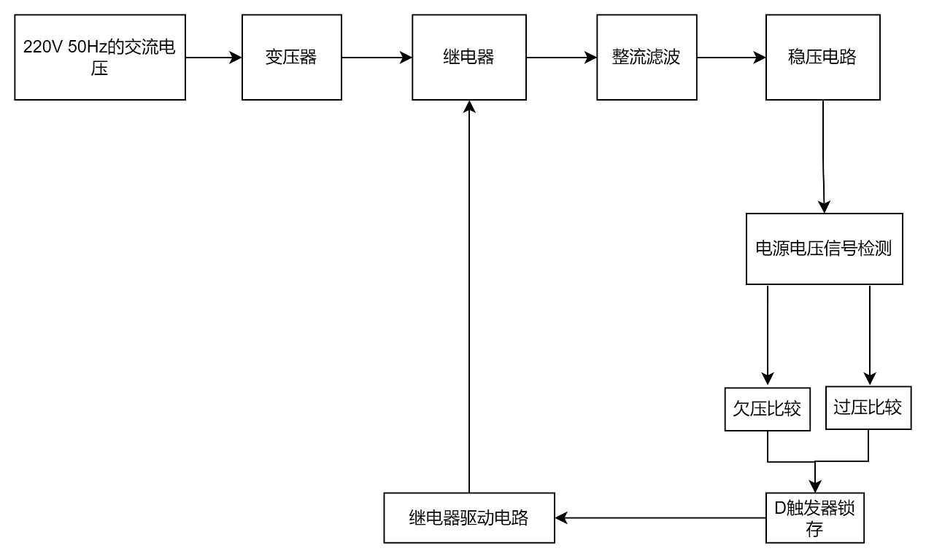

## 2.各部分电路原理

### 2.1整流滤波电路

整流是指将交流信号转换为直流信号的过程。在整流电路中，通常使用二极管来实现。二极管的导通性使得只有正向电压时电流可以通过，而反向电压时电流无法通过。因此，通过二极管的特性，可以将交流信号的负半周去除，只保留正半周，从而得到近似直流的信号。

滤波是指对信号进行平滑处理以去除噪音和波动，使得输出更接近纯直流信号。在整流后的信号中，仍然可能存在交流成分以及脉动成分，这会影响到电路的稳定性和性能。为了消除这些成分，需要添加滤波电路。常用的滤波元件包括电容器和电感器。电容器能够储存电荷，并对信号进行平滑处理，而电感器则可以抵抗变化电流的变化，使得输出更加稳定。

整流滤波电路的作用是将交流信号转换为近似直流的信号，并去除其中的噪音和波动成分。这样的直流信号更适合用于供电、控制以及其他需要稳定电压的应用中，例如电子设备中的电源部分、传感器驱动等。整流滤波电路在电子学中有着广泛的应用，是构建各种电源和信号处理电路的基础组成部分。

桥式整流滤波电路是一种常用于将交流电信号转换为直流电信号的电路。它使用了四个二极管构成一个桥式整流器。桥式整流电路相对于单相整流电路可以实现全波整流，即在一个周期内正负两个半周均能被有效利用，因此整流效率更高。由于桥式整流电路的输出频率是输入频率的两倍，因此输出的纹波频率也是原来的两倍，这意味着纹波的频率更高，有利于后续滤波器更有效地将其过滤掉，从而减小输出电压的纹波量。相较于使用变压器提供中心引线的单相整流电路，桥式整流电路不需要中心引线，因此可以使用较为常见且便捷的变压器，简化了电路设计和组装过程。

桥式整流电路的工作原理基于四个二极管的正向导通特性。在正半周，D1和D3导通，D2和D4截止，电流经由负载流向电源；在负半周，D2和D4导通，D1和D3截止，电流仍然经由负载流向电源。这样，无论输入信号的极性如何，都能使得电流方向一致，输出的直流电压的极性一致。整流后的波形虽然仍然带有纹波，但其频率是原来的两倍，更容易被滤波器滤除。

总之，桥式整流滤波电路通过四个二极管的配合，实现了对输入信号的全波整流，提高了整流效率，减小了输出纹波，同时简化了电路设计。因此本次项目应用桥式整流滤波电路。

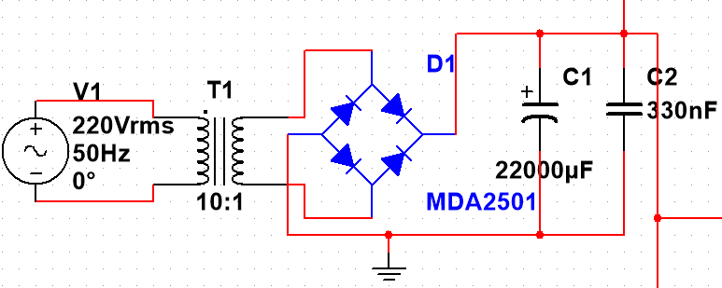

图1.桥式整流滤波电路

### 2.2稳压电路

稳压电路能够保持输出电压的稳定性，不受输入电压波动和负载变化的影响。这对于需要稳定电压供电的电子设备和电路至关重要，如集成电路、传感器、放大器等。稳压电路还可以限制输出电压的波动范围，从而保护负载不受过压或欠压的影响。这有助于延长负载的使用寿命，并确保其正常运行。在许多电子系统中，需要一个稳定的参考电压作为基准，用于比较和控制其他信号。稳压电路可以提供这样的稳定参考电压，用于精确控制电路的运行。稳压电路可以消除电源波动对系统性能的影响，保证系统在不同工作条件下的稳定性和可靠性。这对于要求高性能的电子设备和系统至关重要。稳压电路通常包含滤波器和抑制器，可以有效滤除电源中的噪声和干扰，提高系统的信噪比和抗干扰能力。

由于输出电压要求有+12V，-12V，+5V，+1.25-12V，-1.25--12V，0-20mA电流源和12V交流电压源。我们针对不同的输出要求单独设计了稳压电路。

#### 2.2.1 7800系列稳压电路

电子设备中常使用输出电压固定的线性集成稳压器。由于它只有输入，输出和接地端，且调整管工作在线性放大区，且一般用于固定输出，故称为三端固定式线性稳压器。现在其通用产品有7800系列和7900系列，两者原理相似，只是前者为正电源，而后者为负电源。7800和7900系列稳压器具有外围电路简单，保护机制完善和电性能指标高等特点，在电子制作中经常使用。其部分封装如图2所示。

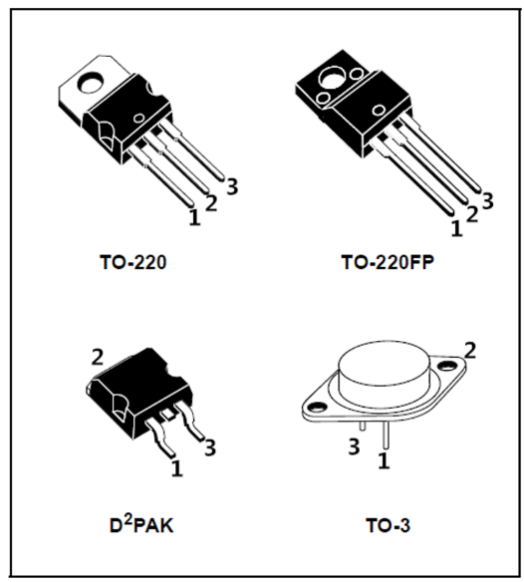

图2. 部分封装

框图如图3所示，较线性串联反馈式稳压电路，三端稳压器多了启动电路和保护电路，因为在集成稳压器中，常常采用许多恒流源，当输入电压接通后，这些恒流源难以自行导通，以致输出电压较难建立。因此，必须用启动电路。保护电路包括减流和过热保护电路，可以在过热和过流的情况下保护稳压器。三端稳压器的基本的稳压原理与线性串联反馈式稳压电路类似，也是通过负反馈调节，使输出电压维持相对的稳定，以达到稳压的目的。

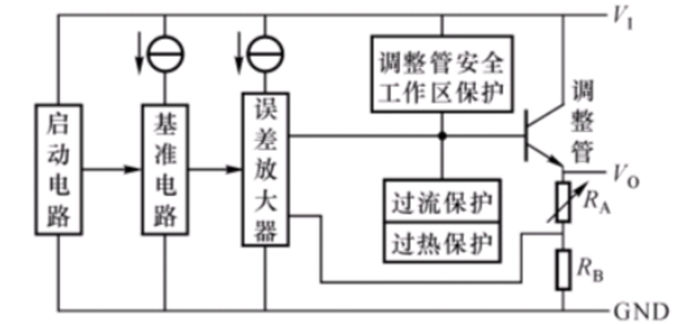

图3. 7800系列内部结构框图

#### 2.2.2 LM317系列稳压芯片

与三端定式稳压器相似，可调式也可以分为两大类，正电源与负电源。正电源最常使用的是LM117，LM217，和LM317，它们输出电压的范围是1.25-37V，输出的最大电流要依据型号后面的字母来判断，型号前面的字母也是表示厂家，厂家不同一般不会影响其性能。如LM317L，表示美国国家半导体公司生产的最大输出电流为0.1A的三端可调式线性正电压稳压器。负 电源主要就有LM137，LM237和LM337这三种，输出电压-1.25到-37V。三端可调式线性稳压器，较常用的封装如图4所示，不同型号的稳压器可能会采用不同的封装。对于正电源而言，1，2，3引脚，从分别为ADJ，OUTPUT和INPUT。对于负电源，INPUT和OUTPUT引脚位置互换即可。注意，这里的1，2，3只是为了说明而标的，与器件本身的引脚标号无关。

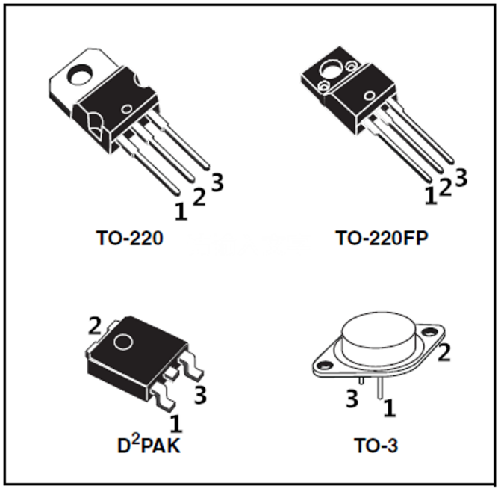

图4. 部分封装

以LM317为例，三端可调线性稳压器的结构框图如图12所示，其内部电路主要由电流源电路，基准电压电路，比较误差放大电路和偏置电路等构成。在图中很容易找到输入，输出和公共端的一个相对位置。

由图可知稳压器的基准电压为1.2V，如果外部接上图示的调整电阻R1，R2，由深度负反馈的特点，误差比较放大器总是想让R1上的电压与基准电压相同，即可推知UR1=VREF。所以可得输出电压

$$VO​=VREF​+I2​R2​=VREF​+R2​*(VREF​/R1​+Iadj​)=VREF​(R2​/R1​+1)+Iadj​R2​$$ R1和R2的作用除了VO的值外，还为误差放大器和其余电路在负载不存在时提供静态电流对地的通路，又称空载偏置电阻，一般建议此时通过R1的电流I1=5mA。LM317的VREF=1.2V，Iabj=50uA。由Iabj<< I1故可以将Iabj忽略。此时输出电压可以近似表示为:

$$VO​≈VREF​(R2​/R1​+1)=1.2(R2​/R1​+1)$$

实际运用中VREF常取1.25V。其他的常用三端电压可调式线性稳压器，与LM317的基本原理是相似的，只是在细节上会存在一些不同。

## 2.3 保护电路

### 2.3.1欠压和过压比较电路

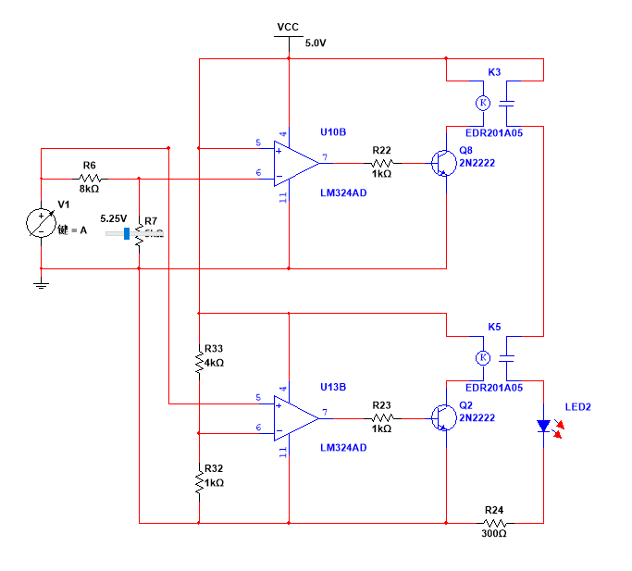

欠压和过压比较电路通常用于监测电源的电压是否在安全范围内，一旦电压超出设定的阈值，就会触发相应的动作，比如发出警报或者切断电源。

**比较器原理：**

比较器是一种电路元件，用于比较两个电压，并输出相应的信号表示它们的关系。在欠压和过压比较电路中，通常会使用一个或多个比较器来实现这个功能。

以单个比较器为例，它通常由一个差分放大器构成。差分放大器有两个输入端（非反相输入端和反相输入端）和一个输出端。当非反相输入端的电压高于反相输入端时，输出高电平；反之，输出低电平。

在欠压和过压比较电路中，我们可以将一个比较器的非反相输入端连接到一个设定的电压参考源，而将反相输入端连接到待检测的电压。当待检测的电压超出设定的阈值时，比较器的输出状态会发生改变，从而触发相应的动作。

**继电器原理：**

继电器是一种电控开关，它通过控制电磁线圈的通断来实现开关的动作。在欠压和过压比较电路中，继电器通常被用来切断或连接电路，以实现对电源的控制。

继电器包括一个电磁线圈和一组触点。当电磁线圈通电时，产生的磁场会吸引触点，使其闭合或打开，从而改变电路的连接状态。

在欠压和过压比较电路中，可以将比较器的输出信号连接到继电器的电磁线圈，当比较器检测到欠压或过压时，触发输出信号，通电继电器的线圈，进而触发继电器动作，实现对电源的控制。

### 2.3.2 过流保护电路

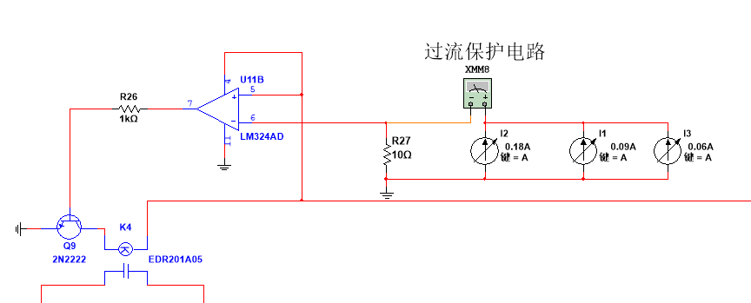

当电路中的电流超过安全范围时，我们可以使用比较器、电阻和继电器来实现过流保护。

**电流检测电阻 (R1)**： 将一个小电阻 (例如，0.1 - 1 ohm) 插入电路中，电流通过这个电阻时会产生一个与电流成正比的电压。

**比较器 (Comparator)**： 使用一个比较器来比较检测电阻上的电压与预设的过流阈值。比较器通常有两个输入端：一个是非反相输入端，另一个是反相输入端。非反相输入端连接到一个固定电压源，用于设定过流保护的阈值。反相输入端连接到电流检测电阻上。

**继电器 (Relay)**： 当比较器检测到电流超过阈值时，它会改变输出状态。这个输出信号可以用来控制继电器的动作。继电器可以被设计成在过流发生时切断电路。

实现步骤：

1. 当电流通过电路时，它会通过电流检测电阻 (R1)，产生一个与电流成正比的电压信号。
2. 这个电压信号传输到比较器的反相输入端。
3. 比较器的非反相输入端连接到一个固定电压源，表示设定的过流阈值。
4. 当检测到的电压超过了设定的阈值时，比较器的输出状态将改变。
5. 输出状态变化后，控制继电器动作。继电器可以切断电路，防止过流对设备造成损害。

这种电路通过比较器监测电流，并利用继电器实现对电路的保护。当电流超过设定的阈值时，继电器动作，切断电路，以保护设备免受过流损害。

### 2.3.3 接错保护电路

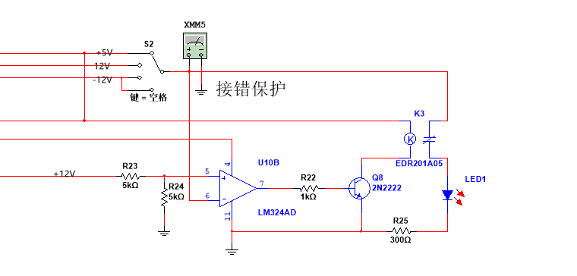

要实现电源电压接错保护，可以使用比较器和继电器构建

**电路设计：**

1. **比较器（Comparator）：** 使用比较器来检测输入电源电压是否超出允许范围。比较器的非反相输入端（+输入端）连接到一个参考电压源，而反相输入端（-输入端）连接到实际的电源电压。
2. **继电器（Relay）：** 继电器用于切断电路，以防止错误电源电压对设备造成损坏。继电器的控制端连接到比较器的输出端，以便根据比较器检测到的电压情况来控制继电器的动作。

**工作原理：**

* 当电源电压正确时，比较器的输出为低电平，继电器处于关闭状态，电路正常工作。
* 当错误电源电压被接入时，比较器检测到电压超出允许范围，输出高电平信号。
* 高电平信号触发继电器动作，切断电路，防止错误电压对设备造成损坏。

四、电路原理图

## 1.完整电路原理图

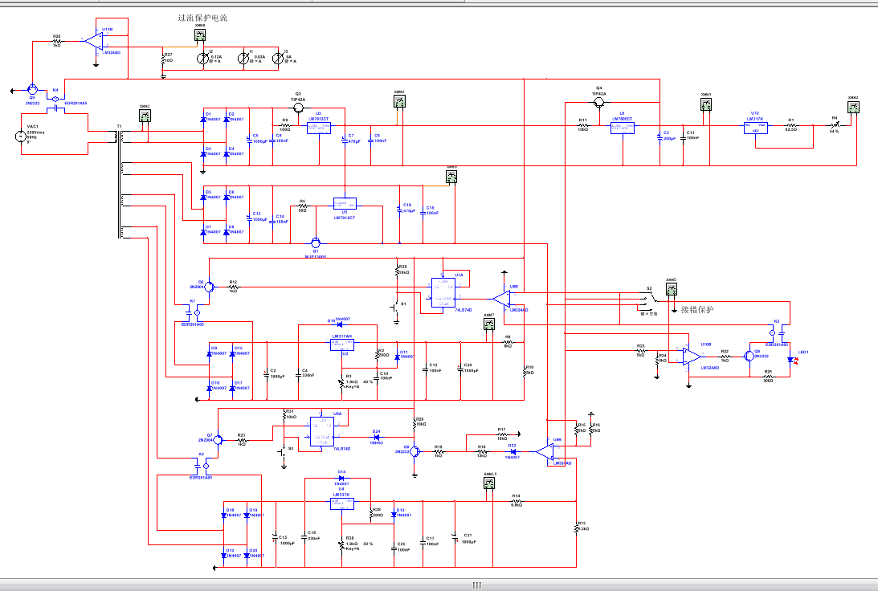

## 2.保护电路原理图

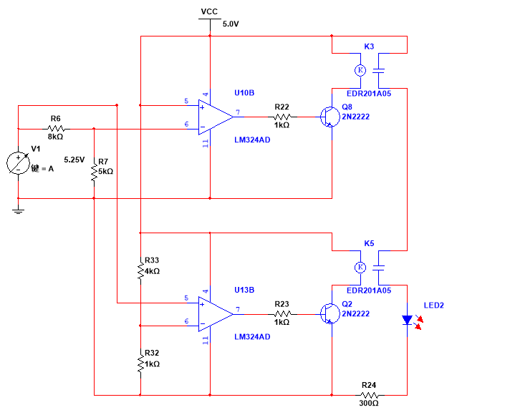

五、各参数计算

1.交流滤波电路

闸管VT1和VT4组成一对桥臂，VT2和VT3组成另一对桥臂。在u2的正半周：若四个晶闸管均不导通，id=0,ud=0,VT1、VT4串联承受电压u2。在触发角α处给VT1和VT4加触发脉冲，VT1和VT4即导通，电流从电源a端经VT1、R、VT4流回电源b端。当u2过零时，流经晶闸管的电流也降为零，VT1和VT4关断。在u2负半周，仍在触发角α处触发VT2和VT3，VT2和VT3导通，电源从b端流出，经VT3、R、VT2流回电源a端。到u2过零时，电流又降维零，VT2和VT3关断。

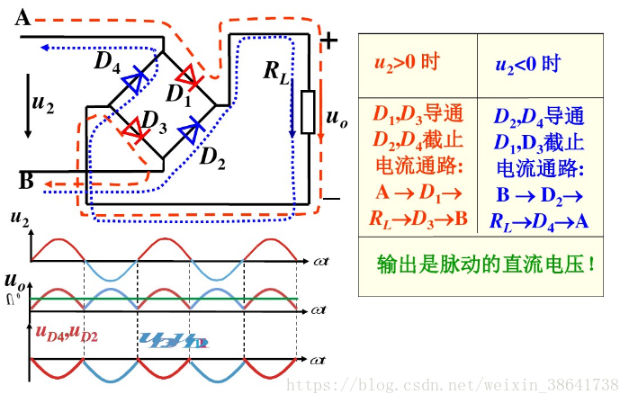

图

晶闸管承受的最大正向电压和反向电压分别为 $\frac{\sqrt{2}}{2}U2$ 和 $\sqrt{2}U2$。

2.+12V和-12V稳压电路

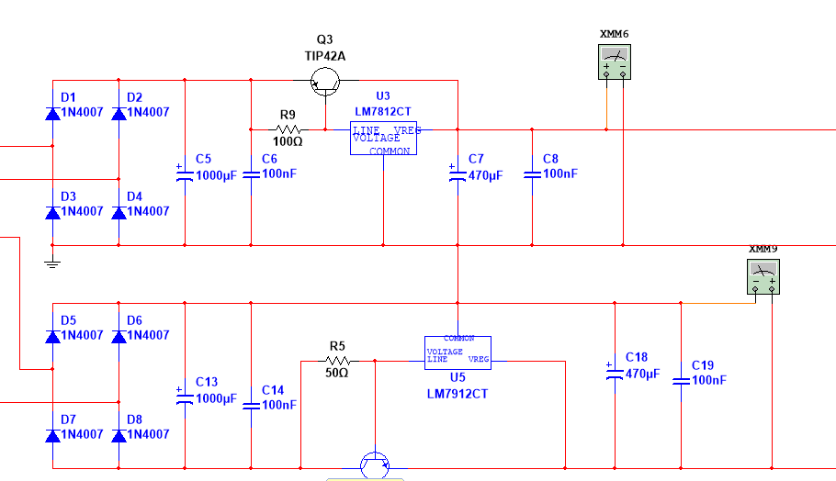

**LM7805 参数**

**输入电压范围：14V至35V**

**输出电压范围：11.75V - 12.25V DC**

输出电流（典型值）：1A

峰值电流：2.2A

压差：2V

输出电流1.5A

输出电压容差5%

LM7812为固定电压输出，取LM7812的输入为+14V，输出为5V。**三极管Q3起到了扩流作用**，由于LM7815的输出电流比较小，达不到后续电路对电流的需求所以进行扩流，以稳定后续电路。

4.+5V稳压电路

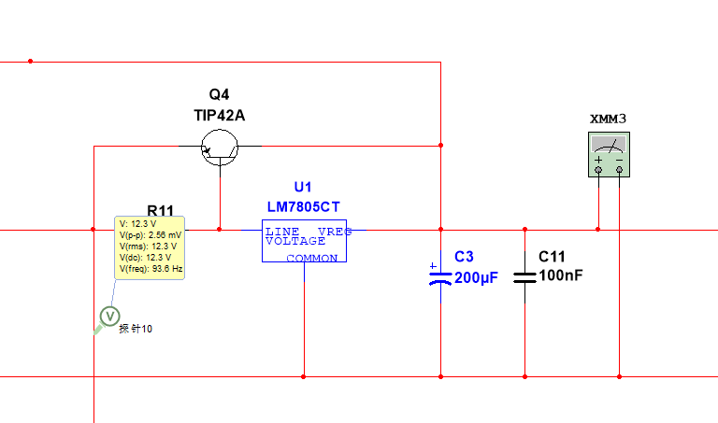

**LM7805 参数**

* 三端集成电路
* 内部有热过载保护
* 具有很高的功耗能力
* 内部短路电流限制
* 输出电流 1.5A
* 最小输入电压为 7V
* **最大输入电压为 25V**
* 工作电流为 5mA
* 额定电流 Ic= 1A
* **最大输出电压 VMax=5.2V**
* 最小输出电压 VMin=4.8V
* 最高结温为 125 ℃
* 提供 KTE、TO-220、SOT-223、TO-92 和 TO-3 封装

LM7805为固定电压输出，取LM7805的输入为+12V，输出为5V。

1. +1.25到+12V稳压电路

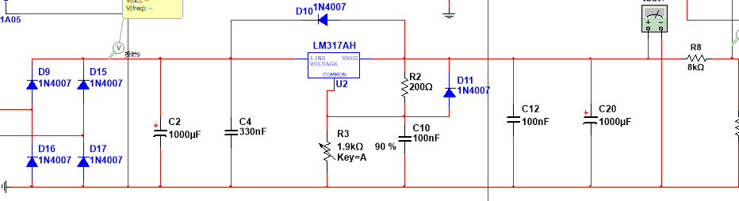

设置R28=200Ω

$$Vout=\frac{R30}{R28}=1.25V$$

此时R30=0

$$Vout=\frac{R30}{R28}=12V$$

此时R30=1.9KΩ

## 4.-1.25到-12V的稳压电路

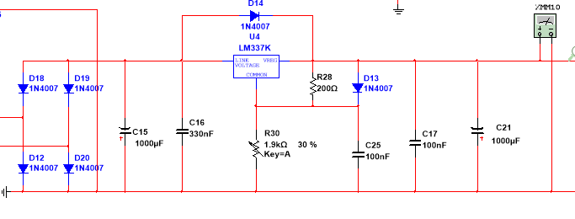

设置R28=200Ω

$$Vout=\frac{R30}{R28}=-1.25V$$

此时R30=0

$$Vout=\frac{R30}{R28}=-12V$$

此时R30=1.9KΩ

## 5. 0mA到20mA可调的直流电流源

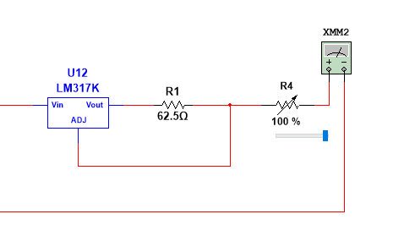

首先设置R4=0，此时Vout=1.25V，计算出输出20mA需要的R1的值

$R1=\frac{1.25V}{62.5Ω}=62.5 Ω$

将R4设置增大，此时的输出电流就会减小，以R4=5KΩ为例，此时输出电流为756.032μA，接近0mA

## 6. 输出电压为12V的交流电压源

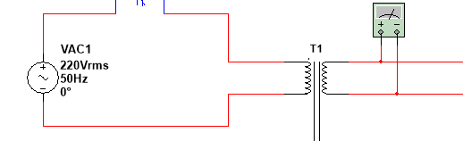

通过设置变压器线圈咋匝数比为220:12，实现220V的交流电转换为12V的交流电。

## 7.过压欠压比较电路

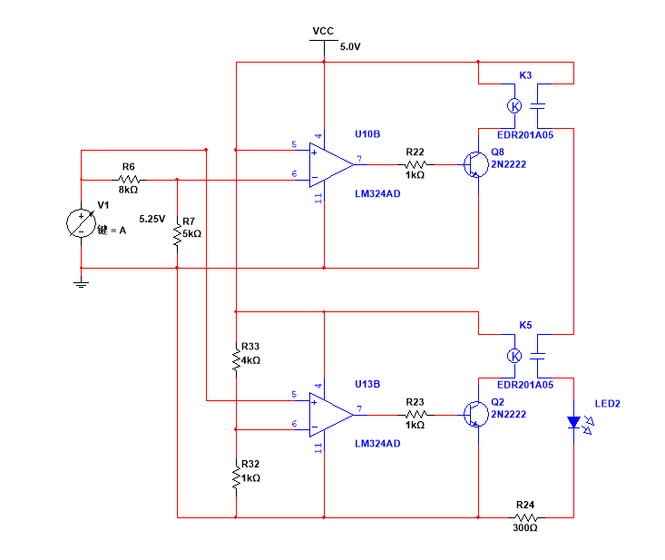

过压和欠压均是通过控制分压来控制比较电压的输入。

对于过压比较，同相端输入5V，当反向端输入大于5V，比较器输出高电平。

此时设定额定电压为12V，超过额定电压1V即13V，所以分压采用8:5的电阻进行。

对于欠压比较，若设定欠压时的电压为1V，那么设置分压4:1使得反相端输入为1V，当同相端小于1V时，比较器输出高电平，驱动继电器断开。

## 8.过流保护电路



设置同相端输入固定为5V，当反向端电流超过500mA时进行保护，所以设置电阻为10Ω，以满足10Ω×500mA=5V，使得比较器输出高电平驱动继电器断开。

## 9.接错保护电路



12V的电压经过R23=5KΩ和R24=5KΩ的分压变为6V，输入比较器的同相端，当反向端电压小于6V时，启动保护，由此可以到达+5V的接错保护的目的。

六.总结

1. 收获

**理论与实践结合：**通过本次课程设计，我们将课堂上学到的理论知识应用到了实际的电路设计中，加深了对电子线路系统设计原理的理解，并通过实践操作提升了解决实际问题的能力。

**设计能力提升：**在设计多功能直流电源系统的过程中，我们学会了如何根据系统需求进行功能规划和电路设计，包括选择适当的电子元件、计算参数和绘制电路原理图等，这些经验对于我们未来在电子工程领域的工作具有重要的指导意义。

**创新思维培养：**在面对设计中的问题和挑战时，我们不断尝试新的方法和思路，例如在稳压电路和保护电路的设计中，我们通过创新的电路连接方式和元件选择，实现了系统的高效稳定运行。

**团队协作能力：**课程设计过程中，我们需要与同学和指导老师进行有效的沟通和协作，这不仅锻炼了我们的团队合作能力，也提高了我们的沟通技巧。

**问题解决能力：**在设计和调试过程中，我们遇到了各种技术和实际操作问题，通过查阅资料、讨论和实验，我们学会了如何分析问题、寻找解决方案并最终解决问题。

2.遇到的困难

**电路设计复杂性：**在设计多功能直流电源系统时，需要考虑的因素众多，如电路的稳定性、安全性、效率等，这些都增加了设计的复杂性。

**参数计算准确性：**在电路设计中，对元件参数的计算要求非常精确，任何小小的误差都可能导致电路无法正常工作或性能不稳定，这对我们的计算能力和细心程度提出了较高的要求。

**保护电路设计挑战：**设计一个全面的保护电路是本次课程设计的一大难点，需要确保在各种异常情况下电源系统的安全运行，这要求我们对电路保护机制有深入的理解和创新的设计思路。

**实际操作中的技术问题：**在电路搭建和调试过程中，我们遇到了一些实际操作问题，如元件焊接、电路板布局、信号干扰等，这些问题需要我们不断尝试和调整才能解决。

**时间管理和资源调配：**课程设计需要在有限的时间内完成，这对我们的时间管理能力和资源调配能力提出了挑战，需要我们合理安排时间，高效利用资源。

**总的来说，**本次课程设计是一个宝贵的学习经历，我们从中获得了丰富的知识和技能，同时也认识到了自身的不足和需要改进的地方。这些收获和困难将激励我们在未来的学习和工作中不断进步和成长。